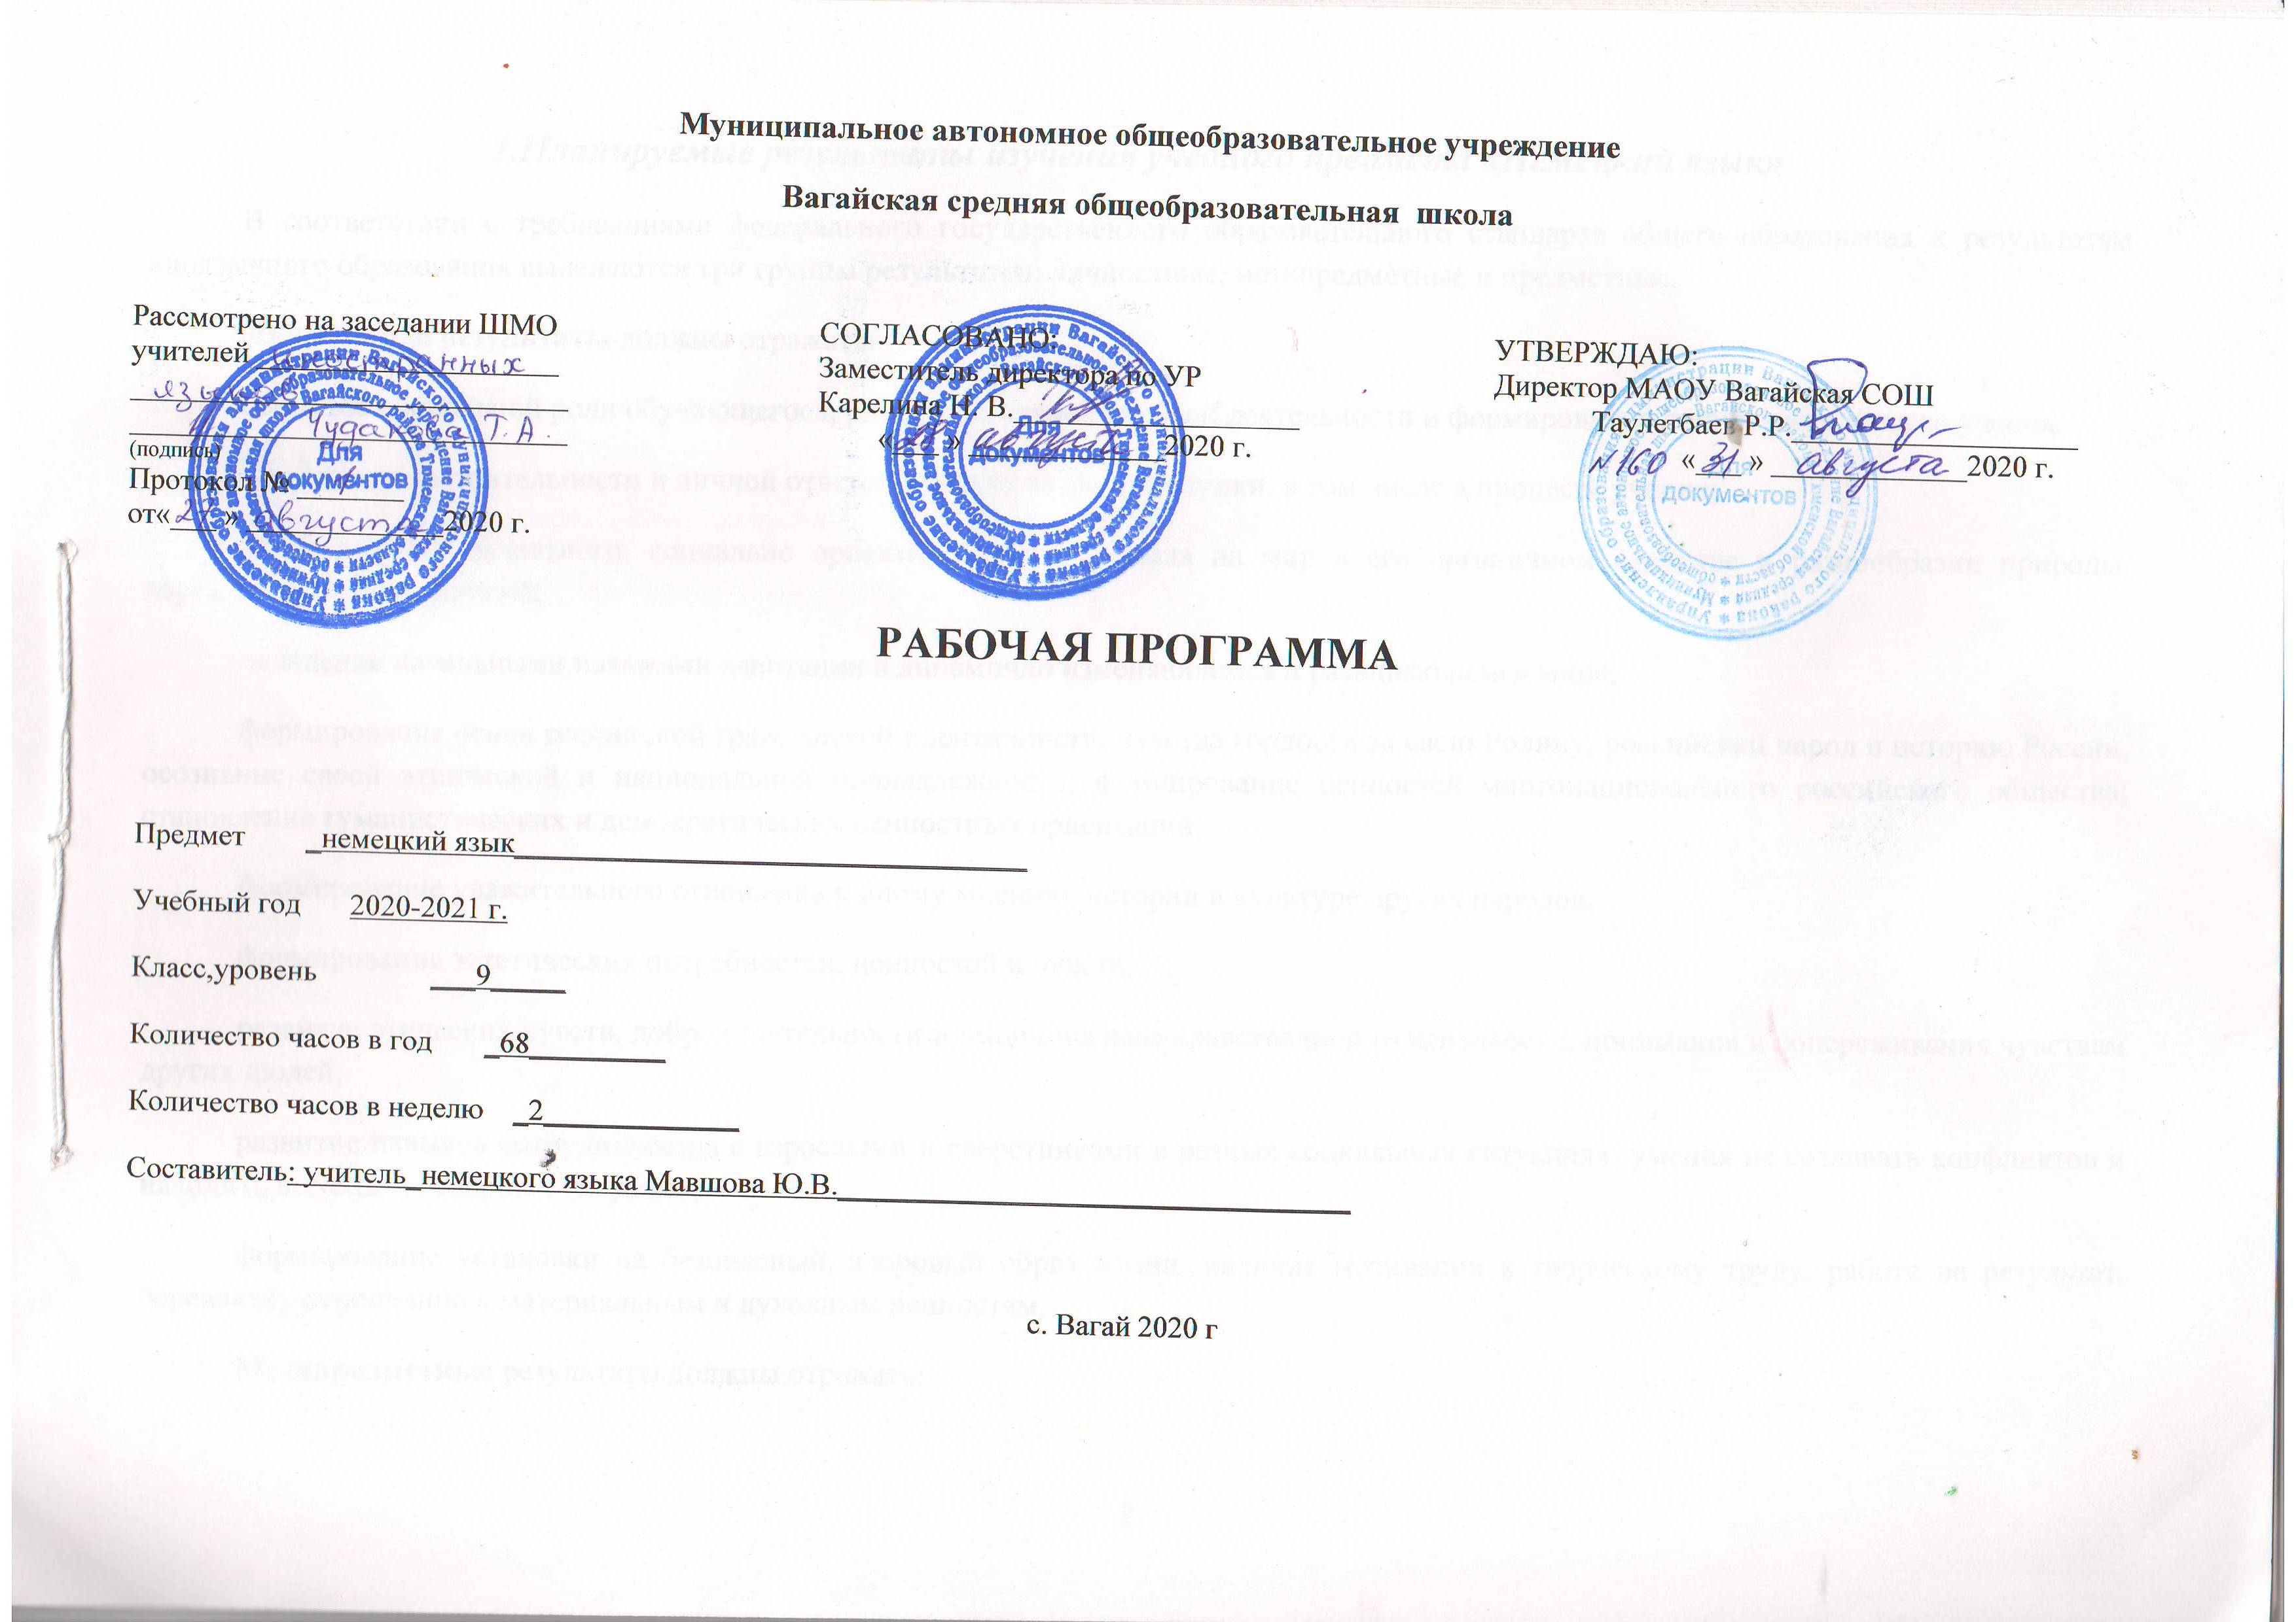

1.Планируемые результаты изучения учебного предмета «Немецкий язык»
В соответствии с требованиями федерального государственного образовательного стандарта общего образования к результатам иноязычного образования выделяются три группы результатов: личностные, метапредметные и предметные.
Личностные результаты должны отражать:
освоение социальной роли обучающегося, развитие мотивов учебной деятельности и формирование личностного смысла учения;
развитие самостоятельности и личной ответственности за свои поступки, в том числе в процессе учения;
формирование целостного, социально ориентированного взгляда на мир в его органичном единстве и разнообразии природы, народов, культур и религий;
овладение начальными навыками адаптации в динамично изменяющемся и развивающемся мире;
формирование основ российской гражданской идентичности, чувства гордости за свою Родину, российский народ и историю России, осознание своей этнической и национальной принадлежности; формирование ценностей многонационального российского общества; становление гуманистических и демократических ценностных ориентаций;
формирование уважительного отношения к иному мнению, истории и культуре других народов;
формирование эстетических потребностей, ценностей и чувств;
развитие этических чувств, доброжелательности и эмоционально-нравственной отзывчивости, понимания и сопереживания чувствам других людей;
развитие навыков сотрудничества с взрослыми и сверстниками в разных социальных ситуациях, умения не создавать конфликтов и находить выходы из спорных ситуаций;
формирование установки на безопасный, здоровый образ жизни, наличие мотивации к творческому труду, работе на результат, бережному отношению к материальным и духовным ценностям.
Метапредметные результаты должны отражать:
умение самостоятельно определять цели своего обучения, ставить и формулировать для себя новые задачи в учёбе и познавательной деятельности, развивать мотивы и интересы своей познавательной деятельности;
умение самостоятельно планировать пути достижения целей, в том числе альтернативные, осознанно выбирать наиболее эффективные способы решения учебных и познавательных задач;
умение соотносить свои действия с планируемыми результатами, осуществлять контроль своей деятельности в процессе достижения результата, определять способы действий в рамках предложенных условий и требований, корректировать свои действия в соответствии с изменяющейся ситуацией;
умение оценивать правильность выполнения учебной задачи, собственные возможности её решения;
владение основами самоконтроля, самооценки, принятия решений и осуществления осознанного выбора в учебной и познавательной деятельности;
умение определять понятия, создавать обобщения, устанавливать аналогии, классифицировать, самостоятельно выбирать основания и критерии для классификации, устанавливать причинно-следственные связи, строить логическое рассуждение, умозаключение (индуктивное, дедуктивное и по аналогии) и делать выводы;
умение создавать, применять и преобразовывать знаки и символы, модели и схемы для решения учебных и познавательных задач;
смысловое чтение;
умение организовывать учебное сотрудничество и совместную деятельность с учителем и сверстниками; работать индивидуально и в группе: находить общее решение и разрешать конфликты на основе согласования позиций и учёта интересов; формулировать, аргументировать и отстаивать своё мнение;
умение осознанно использовать речевые средства в соответствии с задачей коммуникации для выражения своих чувств, мыслей и потребностей; планирование и регуляцию своей деятельности; владение устной и письменной речью, монологической контекстной речью;
формирование и развитие компетентности в области использования информационно-коммуникационных технологий (далее ИКТ — компетенции);
формирование и развитие экологического мышления, умение применять его в познавательной, коммуникативной, социальной практике и профессиональной ориентации.
Предметными результатами изучения иностранного, в том числе немецкого, языка на начальном этапе являются:
А. В коммуникативной сфере (т. е. во владении иностранным языком как средством общения):
Речевая компетенция в следующих видах речевой деятельности:
говорение:
вести элементарный этикетный диалог в ограниченном круге типичных ситуаций общения, диалог-расспрос (вопрос — ответ) и диалог — побуждение к действию;
уметь на элементарном уровне рассказывать о себе, семье, домашнем животном, о третьем лице, хобби, любимом школьном предмете, школьных принадлежностях, покупке; описывать предмет, картинку; кратко характеризовать персонаж;
вербально сигнализировать понимание или непонимание, переспросить, попросить повторить сказанное, говорить громче, сказать слово по буквам;
уметь дать оценочное суждение или выразить своё мнение и кратко аргументировать его;
выразить сожаление или радость, поблагодарить и ответить на благодарность;
аудирование:
понимать на слух речь учителя и одноклассников; основное содержание небольших доступных текстов с общим и выборочным пониманием в аудиозаписи, построенных на изученном языковом материале;
чтение:
читать вслух небольшие тексты, построенные на изученном языковом материале, соблюдая правила чтения и нужную интонацию;
читать про себя тексты, включающие как изученный языковой материал, так и отдельные новые слова, и понимать их основное содержание; находить в тексте нужную информацию, пользоваться словарём;
письменная речь:
владеть техникой орфографически правильного письма;
писать с опорой на образец короткое личное, в том числе электронное, письмо;
заполнять формуляры;
делать записи для устного высказывания;
использовать письменную речь для творческого самовыражения (в общем постере).
Языковая компетенция (владение языковыми средствами):
адекватное произношение и различение на слух всех звуков иностранного языка; соблюдение правильного ударения в словах и фразах;
соблюдение особенностей интонации основных типов предложений;
применение основных правил чтения и орфографии;
распознавание и употребление в речи изученных лексических единиц (слов, словосочетаний, оценочной лексики, речевых клише) и грамматических явлений.
Социокультурная осведомлённость (межкультурная компетенция):
знание названий стран и некоторых городов изучаемого языка;
знание некоторых литературных персонажей известных детских произведений, сюжетов некоторых популярных сказок, написанных на изучаемом языке, небольших произведений детского фольклора (стихов, песен);
знание элементарных норм речевого и неречевого поведения, принятых в стране изучаемого языка;
представление о некоторых особенностях образа жизни, быта, культуры стран изучаемого языка;
представление о сходстве и различиях в традициях своей страны и стран изучаемого языка;
понимание роли владения иностранными языками в современном мире на доступном учащимся уровне.
Б. В познавательной сфере:
овладение начальными представлениями о нормах иностранного языка (фонетических, лексических, грамматических);
владение общеучебными и специальными учебными умениями на доступном школьникам уровне;
умение сравнивать языковые явления родного, первого иностранного и второго иностранного языков на уровне отдельных звуков, букв, слов, словосочетаний, простых предложений;
умение действовать по образцу при выполнении упражнений и составлении собственных высказываний в пределах курса;
совершенствование приёмов работы с текстом с опорой на умения, приобретённые на уроках родного языка и первого иностранного (прогнозировать содержание текста по заголовку, иллюстрациям и т. д.);
умение пользоваться справочным материалом, представленным в доступном данному возрасту виде (правила, таблицы);
умение пользоваться словарём;
умение осуществлять самонаблюдение и самооценку в доступных пределах.
В. В ценностно-ориентационной сфере:
представление об изучаемом иностранном языке — немецком — как средстве выражения мыслей, чувств, эмоций;
приобщение к культурным ценностям немецкоговорящих народов через произведения детского фольклора, через непосредственное участие в проводимых праздниках, экскурсиях и туристических поездках.
Г. В эстетической сфере:
владение элементарными средствами выражения чувств и эмоций на немецком языке;
развитие чувства прекрасного в процессе знакомства с образцами доступной иноязычной детской художественной литературы, в процессе описания картинок, животных.
Д. В трудовой сфере:
умение следовать намеченному плану в своём учебном труде;
участие в подготовке реквизита для инсценирования сценок, сказок.
Е.В физической сфере:
Стремление вести ЗОЖ (режим труда и отдыха, питание, спорт и фитнес).
УМК для 9 класса позволяет выйти на уровень А2 европейских языковых компетенций.
2.Содержание учебного предмета «Немецкий язык»
1 Beruf/ Будущая профессия

Учащиеся могут: говорить о профессиях, описывать подробно что-либо, заполнять анкету, говорить о своих достоинствах и недостатках
Грамматика: определительные придаточные предложения, которые вводятся относительными местоимениями в именительном и винительном падежах
Лексика/ речевые образцы: названия профессий, характеристика профессиональной деятельности Ich arbeite gerne mit den Händen. Ich möchte Wissenschaftlerin werden. Landschaftsgärtner ist ein Beruf, der sehr kreativ ist. Ich interessiere mich für Technik. In Mathe bin ich nicht so gut
Общеучебные умения: раскрывать значение сложных слов из их компонентов
Тексты для чтения/ аудирования: тексты о выборе профессии анкета, выявляющая сильные и слабые стороны личности
Страноведение/ проекты: текст + проект: комбинированная система профессионального образования в Германии и России
Рабочая тетрадь: схема: система образования в Германии текст об особенных профессиях

2 Wohnen/Где мы живём?
описывать своё любимое место в квартире/доме, понимать пословицы, писать письмо в газету/журнал на тему «Уборка в комнате», читать и понимать объявления о найме жилья
определительные придаточные предложения, которые вводятся относительными местоимениями was, wo, wie инфинитивный оборот Infi nitiv + zu
названия предметов мебели, характеристика действий, которые можно производить дома Am liebsten bin ich im Keller. Da kann ich am besten Musik machen. Ich finde es wichtig, dass mein Zimmer in Ordnung ist. Aufräumen fi nde ich langweilig
раскрывать значение сокращений
рассказы подростков о своём любимом месте в доме, письмо подростка в газету/журнал, объявления о найме жилья
диалог с риелтором о найме жилья в Германии, деревянное зодчество России, проект: дом моей мечты, проект: деревянное зодчество одного российского города
диалог о поиске квартиры, текст о доме мечты

3 Zukunft/ Будущее
читать и понимать прогнозы о будущем, говорить о развитии науки и техники, представлять результаты проекта
будущее время Futur: werden + Infinitiv предлоги времени in, vor
ориентировка в городе (повторение), речевые клише для высказывания предположений Ich glaube, ich werde irgendwo im Ausland leben. Es wird wahrscheinlich keine Autos mehr geben
работать в команде и применять технику мозгового штурма (Brainstorming)
тексты-предсказания из прошлого, текст о городе будущего
проект: мой город/моё село в XXII веке, текст об участии России на Всемирной выставке Expo 2010 рекламные тексты: новые изобретения, текст: жизнь через 100 лет

4 Essen/Еда
описывать иллюстрации, заказывать еду в кафе, жаловаться на качество блюда или обслуживания, говорить о вкусовых свойствах еды
наречия для указания места: davor, dahinter … превосходная степень cравнения имён прилагательных еда, заказ еды в кафе, жалоба на качество блюда In der Mitte stehen zwei Teller. Davor ist ein Glas. Ich möchte bitte bestellen. Ich hätte gerne einen Hamburger. Entschuldigung! Der Salat ist nicht frisch
обобщать и систематизировать лексику, давать определение понятия
текст: меню в кафе, диалог «В кафе», текст о проблемах с лишним весом
знакомство с натюрмортом в живописи и фотоискусстве, текст о русском традиционном блюде — пельменях
диалог «В бистро. Жалобы на качество еды»

5 Gute Besserung!/ Выздоравливай!
записываться к врачу, описывать симптомы болезни, формулировать советы, понимать инструкцию по приёму медикамента
возвратное местоимение sich в дательном падеже, придаточное предложение цели с союзом damit, высказывание рекомендаций с помощью глагола sollen в Konjunktiv (сослагательном наклонении) название частей тела и симптомы болезней, запись и визит к врачу Ich hätte gerne einen Termin. Ich möchte unbedingt noch heute zum Arzt. Was fehlt Ihnen? Ich habe Kopfschmerzen. Der Arzt hat mir diese Tabletten verschrieben, damit ich schnell gesund bin
составлять диалоги в стандартных ситуациях общения
диалоги: «Запись к врачу», «На приёме у врача», текст: инструкция по приёму медикамента
проект: больница на колёсах в России
описание симптомов

6 Die Politik und ich/ Моё место в политической жизни

выражать и обосновывать своё мнение, делать доклад, говорить о политической жизни в своей стране
Präteritum сильных и слабых глаголов, разница в употреблении damit и um … zu
политические системы, обоснование своего мнения Jugendliche haben keine Ahnung von Politik, weil sie keine Zeitung lesen. Jugendliche würden doch nur wie ihre Eltern wählen, denn sie haben keine eigene Meinung. Wir gingen zum Wahllokal, um das Parlament zu wählen
догадываться о значении слова по сходству с родным языком
отрывки из газетных статей, текст о требованиях политических партий, высказывания молодёжи об избирательном праве
проект: политические системы немецкоговорящих стран и России
кроссворд «Политическая система Германии», текст о выборах в Германии

7 Planet Erde/ Планета Земля
говорить о проблемах охраны окружающей среды, выражать сомнение, высказывать и обосновывать своё мнение о сортировке мусора
предлог родительного падежа wegen, склонение имён существительных в родительном падеже
охрана окружающей среды Ich weiß nicht, wie man den Klimaschutz verbessern kann. Glas gehört in den Glascontainer. Wegen des Klimawandels gibt es viele Naturkatastrophen
раскрывать значение слова по словообразовательным элементам, составлять ассоциограмму
текст-описание опроса, диалоги о системе разделения отходов
проект: искать в Интернете и представлять информацию о науке бионике, текст об амурских тиграх, проект: презентация одного из представителей Красной книги
текст об отношении к охране окружающей среды в Германии

8 Schönheit/ Что такое красота?
описывать людей обосновывать и защищать своё мнение давать советы при покупке одежды
указательные местоимения: derselbe, dieselbe, dasselbe, dieselben склонение имён прилагательных
внешность человека, одежда Auffällig sind seine blauen Augen. Sie wirken toll. Ich suche einen leichten Sportanzug. Das ist doch nicht dein Stil. Sie hat dieselben Schuhe an
составлять ассоциограмму
текст о значении красоты, диалог «Покупка одежды»
написание сочинения о конкурсах красоты, текст о национальной одежде народов России
отрывок из газетной статьи про дизайн автомобилей

9 Spaß haben/ Получай удовольствие!
описывать различные виды спорта, рассуждать об экстремальных видах спорта, описывать график, писать личное письмо
косвенный вопрос с союзом ob
cпорт, сложные слова с компонентом extrem-Diesen Sport fi nde ich nicht gut, weil es viel zu gefährlich ist. Rund 44 Jugendliche haben an der Umfrage teilgenommen
описывать статистику
тексты об экстремальных видах спорта, интервью со спортсменом, личное письмо, диаграмма
проект: проведение опроса в классе, составление и презентация диаграмм
текст о режиме работы магазинов в Германии

10 Technik/ Техника
описывать возможности робота, дискутировать о новой школьной модели, писать письмо читателя в журнал
пассивный залог: Das Passiv Präsens und Präteritum глагол lassen
речевые клише для участия в дискуссии Ich bin davon überzeugt, … Ich bin der Meinung … Ja, das sehe ich auch so. роль техники в нашей жизни: Die Wäsche wird von der Waschmaschine gewaschen und getrocknet
принимать участие в дискуссии
тексты о возможностях роботов, заметка из газеты о новой школьной модели
проект: один день без использования электронных устройств, текст о развитии робототехники в России
письма читателей в журнал

11 Mauer — Grenze — Grünes Band/ Стена — граница — зелёный пояс

рассказывать об исторических событиях в Германии после Второй мировой войны, говорить о связях Германии и России
Das Plusquamperfekt, сложносочинённое предложение времени с союзом nachdem
послевоенная история Германии Nachdem der Zweite Weltkrieg zu Ende gewesen war, wurde Deutschland in zwei Teile geteilt. важность истории как школьного предмета: Ich finde Geschichte wichtig, weil ohne sie wir keine Zukunft haben
обобщать и сравнивать информацию
текст о послевоенной истории Германии, высказывания молодёжи о своём отношении к истории страны история Германии после Второй мировой войны, связи между Россией и Германией, текст о Петре I и его реформах ,проект: учёба Петра I в Европе
тексты об ответственности немцев за состояние окружающей среды

3.Тематическое планирование с указанием количества часов, отводимых на освоение каждой темы

№ урока | Название разделов и тем | Количество часов
1.  2.  3.  4.  5.  6.  7.  8.  9.  10.  11.  12.  13.  14.  15.  16.  17.  18.  19.  20.  21.  22.  23.  24.  25.  26.  27.  28.  29.  30.  31.  32.  33.  34.  35.  36.  37.  38.  39.  40.  41.  42.  43.  44.  45.  46.  47.  48.  49.  50.  51.  52.  53.  54.  55.  56.  57.  58.  59.  60.  61.  62.  63.  64.  65.  66.  67-68. | 1. Будущая профессия (6 ч)  Мир профессий  Проблемы выбора профессии  Профессии в моей семье  Престижные профессии в Германии  Анкета о профпригодности  Проверим себя  2.Где мы живём? (6 ч.)  Где мы живём?  Уборка в комнате: обязанность или удовольствие?  Переписка с зарубежными сверстниками  В поисках квартиры  Проверим себя  Проект «Дом моей мечты»  3. Будущее (6 ч)  Прогнозы на будущее  Несбывшиеся мечты  Город будущего  Наш город в будущем  Проверим себя  Проект «Наш город в будущем»  4. Еда (6 ч)  Традиции немецкой и русской кухни  Здоровое питание: что это значит?  Меню в кафе. Заказы  Проблемы питания у подростков  Проверим себя  Дополнительное чтение  5. Выздоравливай! (6ч)  Здоровье  На приёме у врача  Придаточные предложения цели с союзом damit  Инструкция по приёму медикаментов  Хороший совет-дорог!  Проверим себя  6. Моё место в политической жизни (6 ч)  Германия: политическое положение  Германия: культурные особенности  Выдающиеся люди, их вклад в мировую культуру  Молодёжь и их мнение о избирательных правах  Проверим себя  Проект «Политические системы немецкоговорящих стран»  7. Планета Земля (6ч)  Природа вокруг нас  Проблемы экологии  Защита окружающей среды: это актуально  Система разделения отходов  Проверим себя  Дополнительное чтение  8. Что такое красота? (6ч)  Люди, которые нас окружают  Внешность и черты характера  Покупка одежды  Конкурсы красоты  Проверим себя  Дополнительное чтение  9. Получай удовольствие! (6ч)  ЗОЖ  Режим труда и отдыха  Спорт и питание  Досуг и увлечения  Проверим себя  Проект «Свободное время»  10. Техника (6 ч)  Роботы в нашей жизни  Страдательный залог  Школа нового типа  Бытовая техника-незаменимый помощник дома  Проверим себя  Проект «Один день без техники»  11. Стена – граница – зелёный пояс (6 ч)  Из истории Германии: исторические даты  Предпрошедшее время  Молодёжь о своём отношении к истории страны  Дополнительное чтение  Проект «Три предложения»  Проверим себя  Итоговый контроль | 1  1  1  1  1  1  1  1  1  1  1  1  1  1  1  1  1  1  1  1  1  1  1  1  1  1  1  1  1  1  1  1  1  1  1  1  1  1  1  1  1  1  1  1  1  1  1  1  1  1  1  1  1  1  1  1  1  1  1  1  1  1  1  1  1  1  2
Итого: 68 уроков

